**Lab 4**

在本次实验中，我们将学到:

* 使用Schema Registry 来创建一个Kafka Message Schema
* 将Meetup RSVP 的数据通过Schemazhua转换后发送至该Kafka Topic
* 使用Streaming Message Manager 查看该Topic的数据

**使用**Schema Registry **管理Kafka消息的Schema**

* 步骤1: 登录Cloudera Manager
  + 在浏览器中输入你的IP:7180打开Cloudera Manager登录界面
  + 输入用户名 admin , 密码 Cl0udera 登录Cloudera Manager
  + 选择Schema Registry服务

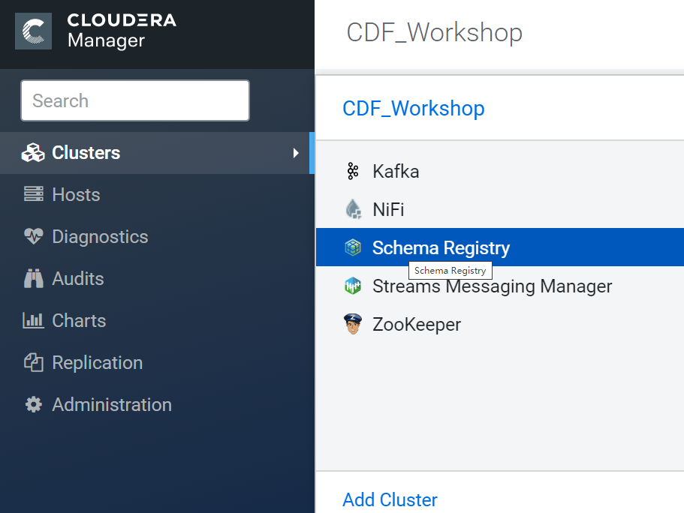

* 步骤2: 登录Schema Registry 服务
  + 选择通过Schema Registry WebUI 快速链接打开Schema Registry

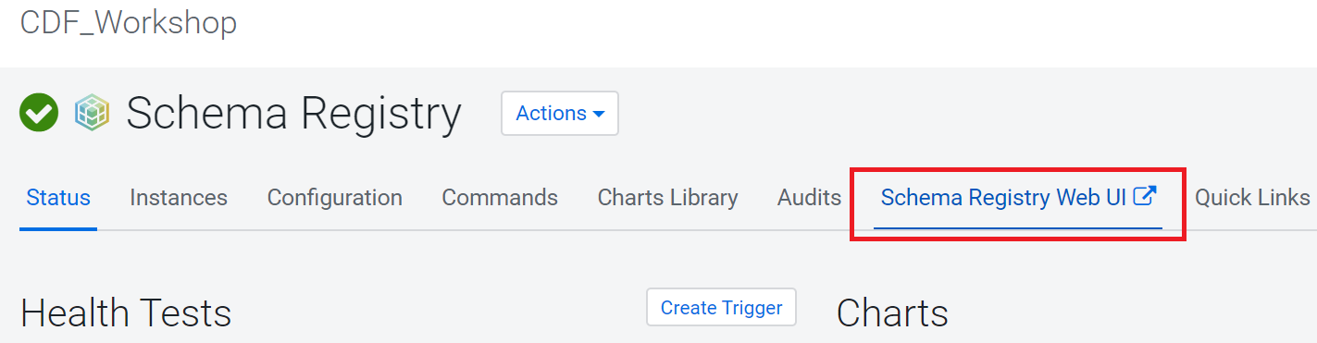

* + 点击+ 按钮

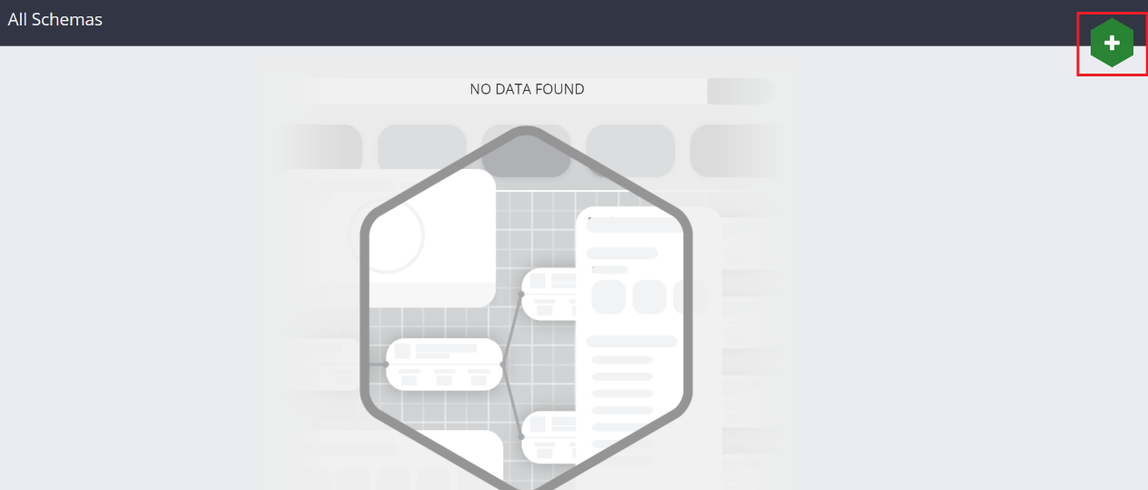

* + 输入如下信息并保存来完成添加一个新的Schema

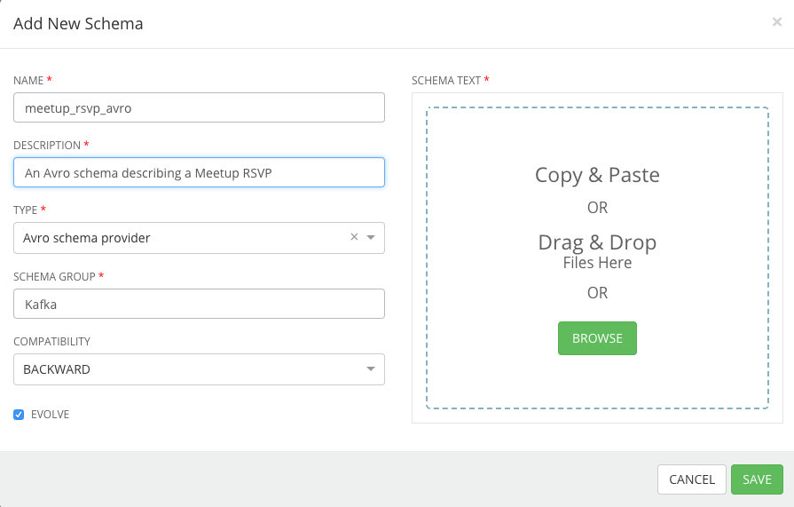Name : meetup_rsvp_avro

Description：meetup_rsvp_avro

Type : Avro Schema Proovider

Schema Group: Kafka

Compatibility 选择 Backward

{

Schema Text 中输入如下信息

"type": "record",

"name": "meetup_rsvp_avro",

"fields": [

{

"name": "event_name",

"type": "string",

"default": "no_name"

},

{

"name": "event_url",

"type": "string",

"default": "no_url"

},

{

"name": "venue",

"type":

{

"type": "record",

"name": "venue",

"fields": [

{

"name": "lat",

"type": "float",

"default": 0.0

},

{

"name": "lon",

"type": "float",

"default": 0.0

},

{

"name": "name",

"type": "string",

"default": "no_venue_name"

}

]

}

},

{

"name": "group",

"type":

{

"type": "record",

"name": "group",

"fields": [

{

"name": "group_city",

"type": "string",

"default": "no_group_city"

},

{

"name": "group_country",

"type": "string",

"default": "no_group_country"

},

{

"name": "group_name",

"type": "string",

"default": "no_group_name"

},

{

"name": "group_state",

"type": "string",

"default": "no_group_state"

},

{

"name": "urlkey",

"type": "string",

"default": "no_group_urlkey"

},

{

"name": "topic_name",

"type": "string",

"default": "no_group_topic_name"

}

]

}

}

]

}

* + 点击Save 按钮并确认你的Schema 正确创建

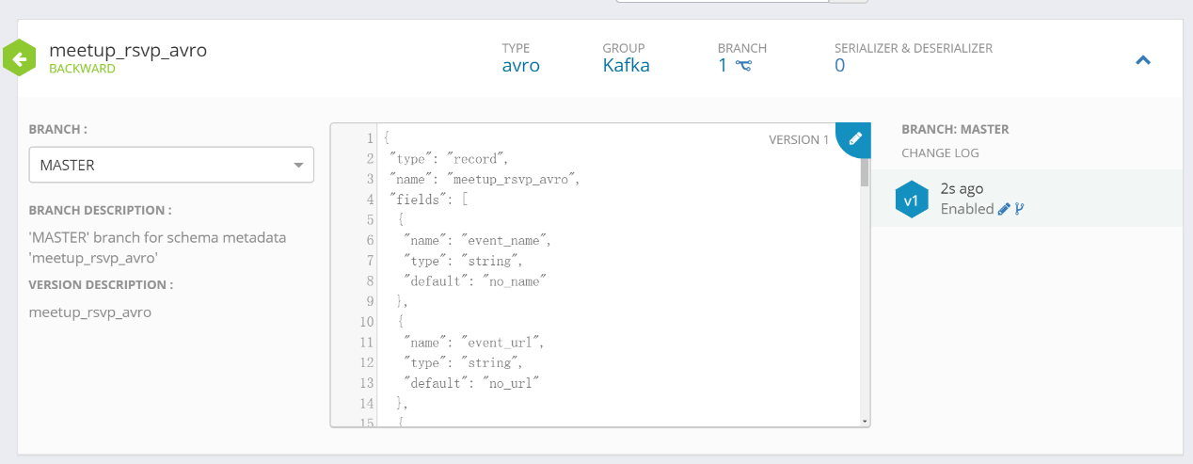

* 步骤3：通过Streaming Message Manager创建一个新的Topic，
  + 名为meetup_rsvp_avro, 具体方法请参考Lab 3.
* 步骤4：返回NIFI页面，并添加一个Update Attribute处理器
  + 添加一个属性 schema.name : meetup_rsvp_avro

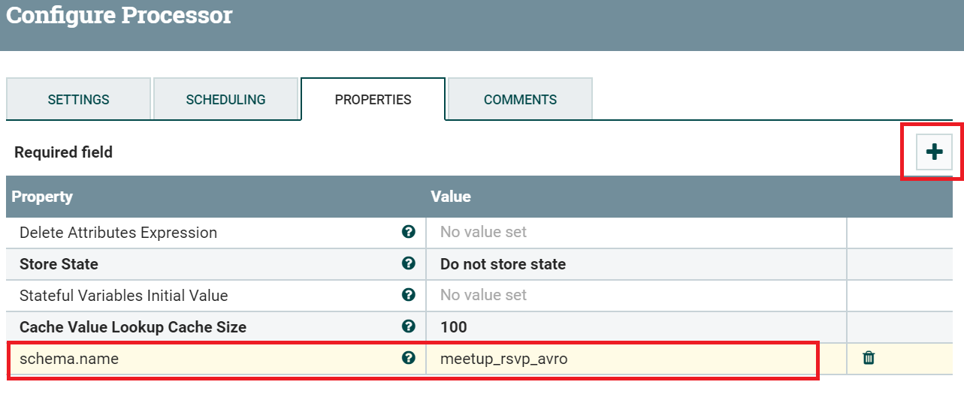

* + 添加一个JoltTransformation处理器

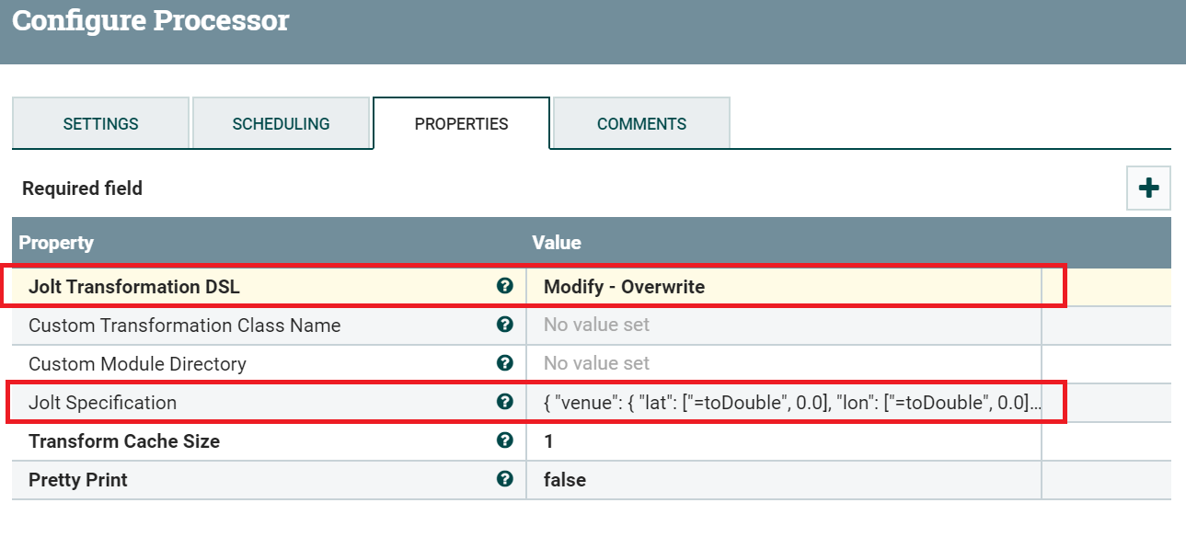

* 步骤5：添加一个Publish_Kafka_Record_2.0 处理器

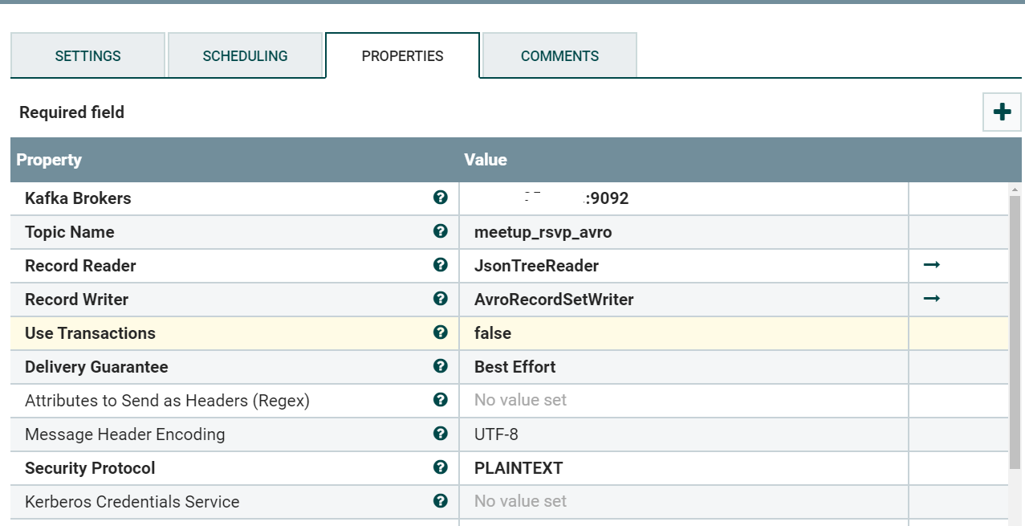

Topic为 meetup_rsvp_avro

Record Reader处选择JsonTreeReader 服务

Record Writer 选择AvroRecordWriter服务

Use Transaction 为 False

Delivery Guarantee为Best Effort

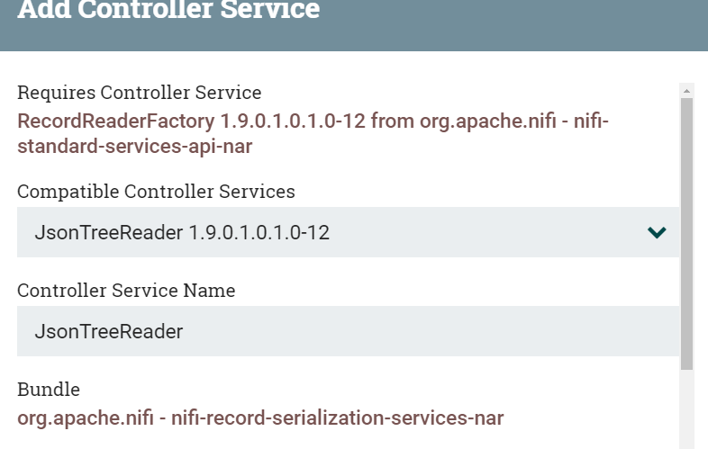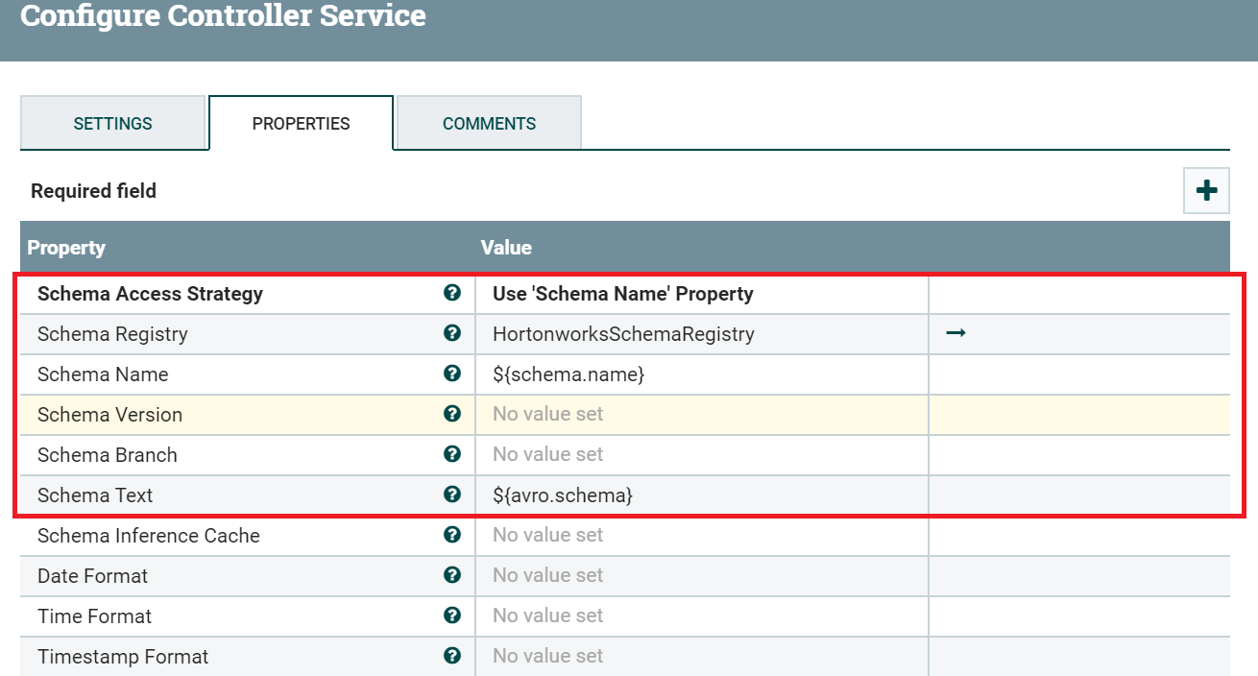

* + 配置Schema Access Strategy为 Use’Schema Name’ Property
  + JsonTreeReader服务还引用了SchemaRegistry服务，需要新建一个SchemaRegistry服务

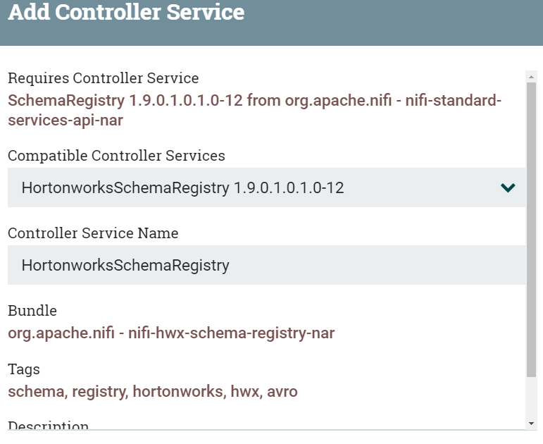

* + 配置Hortonworks Schema Registry 服务

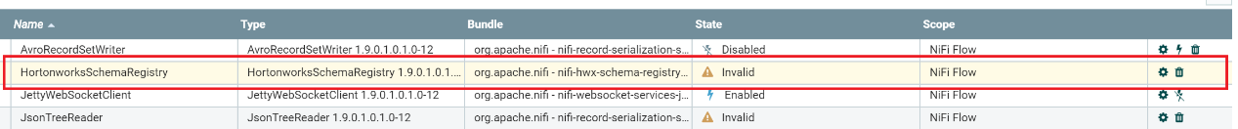

* + Schema Registry URL为http://你的IP:7788/api/v1

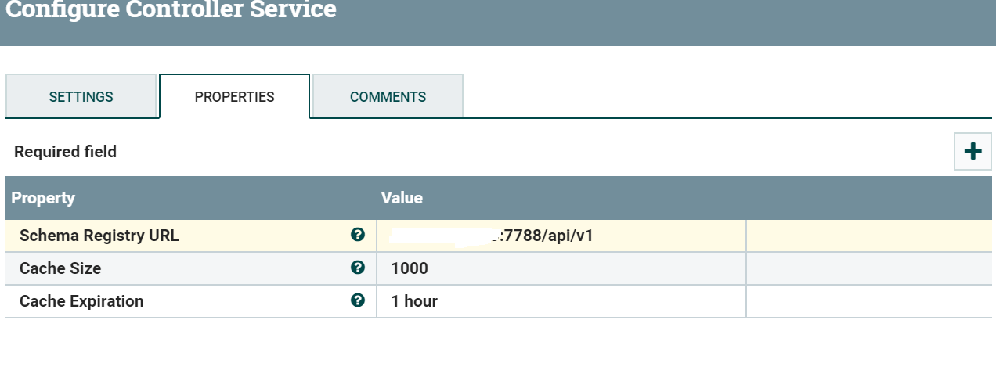

* + 配置AvroRecordSetWriter 服务

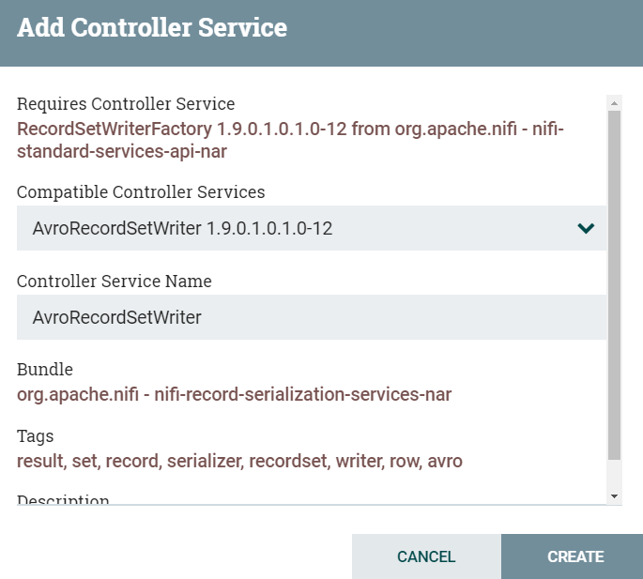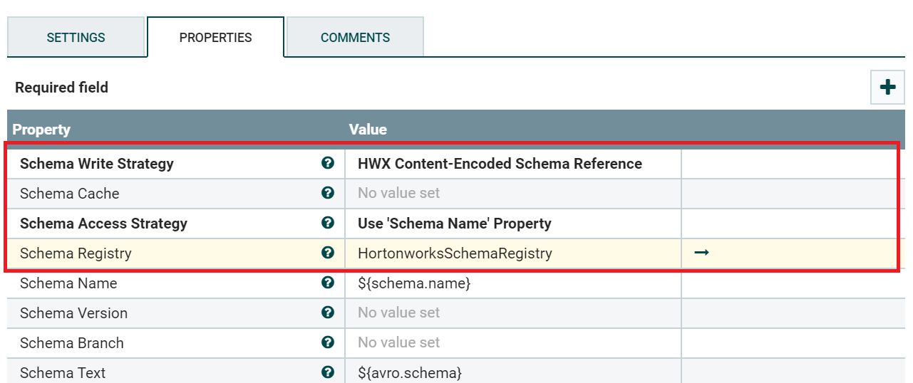

启动这些公共服务，并确定这些服务是出于Enabled状态

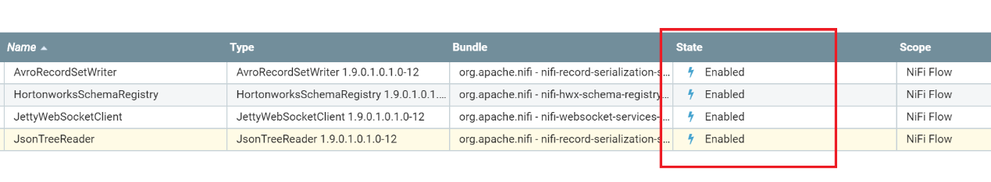

* + 打开Publish_Kafka_Record_2.0 处理器并确认各项配置无误



* + 你的新添加的数据流应该和下图类似

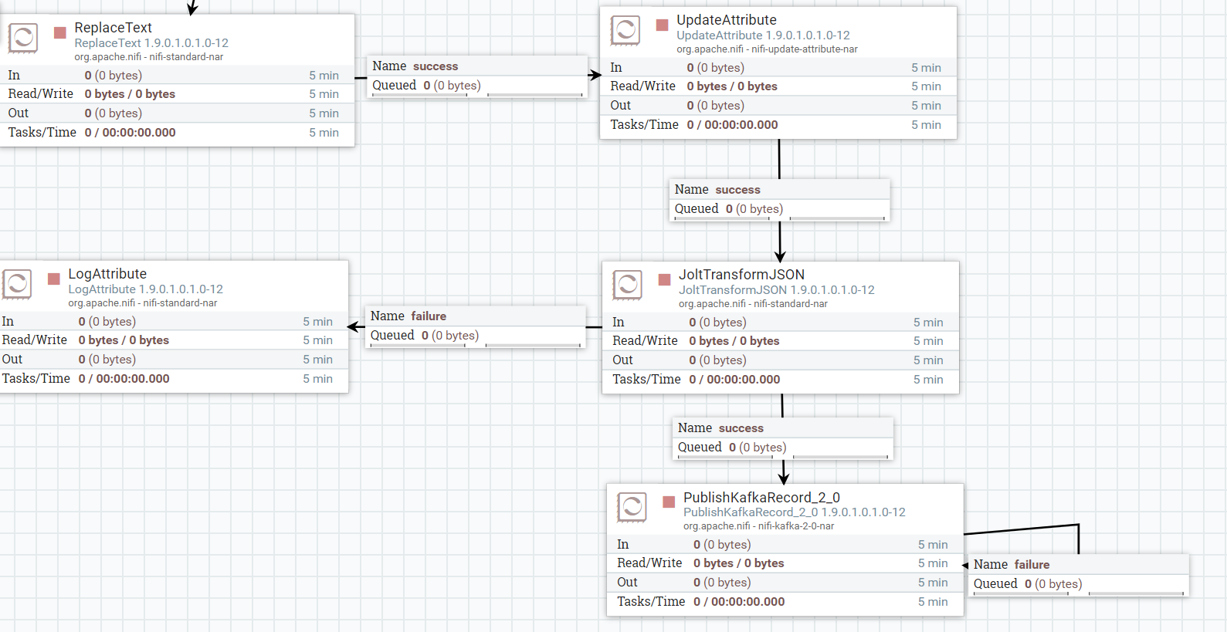

* 步骤6：启动这个数据流，并登录Streaming Message Manager 查看该Topic 是否有数据

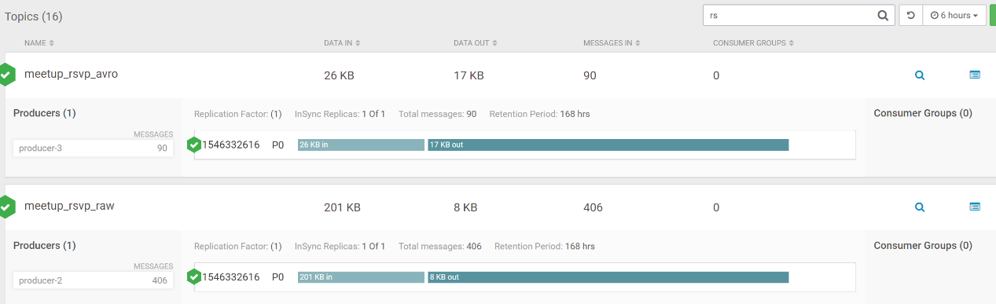

* + 点击放大镜按钮，查看Topic中的数据,并在Value Deserializer选择 Avro和String 进行不同模式的查看

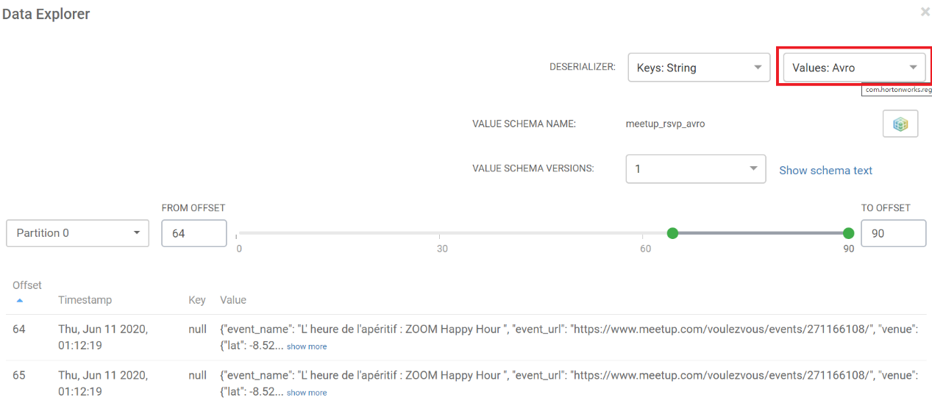

本次Lab 4实验到此完成

**思考问题**

1. 为什么要使用Schema Registry?